Highend-Kabel für die Robotik
Roboter leben länger mit Lapp
Industrieroboter von Comau, einer Tochter von Fiat Chrysler Automobiles, gelten als besonders langlebig. Das verdanken sie nicht zuletzt Kabeln der Lapp Gruppe. Die kompakte Kleinrobotik Baureihe Racer, mit der Comau auch Anwendungen außerhalb der Automobilindustrie erobern will, bringt auch für die Verkabelung neue Herausforderungen mit sich.

Acht Millionen Zyklen, wenn es gut läuft auch zehn Millionen – dann ist für die meisten Industrieroboter erstmal Stillstand und Reparatur angesagt. Denn nach so vielen Biege- und Torsionsbewegungen sind die Kabel durch die stete Reibung in ihrem Inneren und die wiederkehrenden dynamischen Biegungen verschlissen. Tatsächlich sind sie das schwächste Glied an einem Roboter. Doch es geht auch anders, wie Comau und die Lapp Gruppe beweisen. Das italienische Unternehmen Comau stellt Roboter zum Bewegen schwerer Teile oder zum Schweißen sowie Fördereinrichtungen für Bauteile vorwiegend für die Automobilindustrie her. Dort ist ihre Langlebigkeit legendär. Bei der neuen Kleinroboter-Baureihe aus dem Hause Comau kommt es dagegen viel mehr auf Flexibilität und Schnelligkeit an. Die „Racer“-Serie, die unter anderem für Handling- und Montageanwendungen verwendet wird, besteht aus besonders kompakt designten Robotern für Traglasten von 3 bis 7 kg mit hoher Präzision und Bewegungsgeschwindigkeit. Dafür hat die Lapp Gruppe entsprechend platzsparende, aber hochbewegliche Kabel entwickelt.

Flexibilität und Langlebigkeit zunehmend gefragt
Comau ist damit bestens auf die bevorstehenden Umbrüche in der Fertigung in der Automobilindustrie vorbereitet. Die tauschte bisher ihre Fertigungssysteme entsprechend der Produktzyklen aus. In der Regel läuft ein Fahrzeugmodell fünf Jahre, dann kommt der Nachfolger und mit ihm neue Maschinen und Roboter ins Werk; Das ändert sich gerade. Roboter müssen so flexibel und haltbar sein, dass sie sich über mehrere Produktzyklen hinweg immer wieder anpassen lassen. Manche Roboterhersteller kommen zunehmend unter Druck, ihr Geschäftsmodell umzustellen und flexiblere wie kleinere Kinematiken zu entwickeln. Comau dagegen ist schon weiter und liefert bereits heute Roboter mit der geforderten Flexibilität und Haltbarkeit.

Noch in anderer Hinsicht ist das italienische Unternehmen voraus, nämlich dabei, die kompakten Roboter genauso langlebig wie ihre großen Brüder zu bauen. Diese erobern immer mehr Branchen außerhalb der Automobilindustrie, etwa in der Fertigung von Elektronik oder bei Pick-and-Place Applikationen. Heute ein Smartphone, morgen ein TV-Gerät am selben Fließband – noch ist das eine Vision, aber im Zusammenhang mit der digitalen und hochflexiblen Fertigung nach Industrie 4.0 werden solche Szenarien in nicht allzu ferner Zukunft Wirklichkeit werden. Roboter müssen dann flexibler und deutlich schneller sein als etwa Modelle für das Karosserieschweißen und werden dementsprechend kleiner.

Für die Verkabelung ist der Trend zur Miniaturisierung eine Herausforderung. Denn ein kompakter Roboter benötigt auch kompakte Kabel. Lapp als Technologieführer für Verbindungslösungen hat früh damit begonnen, platzsparende Versionen seiner Kabel zu entwickeln, ohne die weithin geschätzte Langlebigkeit zu vernachlässigen. Comau’s Racer sind ein gelungenes Ergebnis dieser Bemühungen. Wozu ein Racer fähig ist, konnten die Besucher der Hannover Messe am Stand von Lapp bewundern. Dort warf der Roboter einen Basketball nach dem anderen zielsicher in einen Korb und stach damit alle Besucher aus, die den Mut hatten, gegen ihn anzutreten. Der Basketballroboter ist ein Racer 7 mit 7 kg Traglast, der seit wenigen Jahren auf dem Markt ist. Mittlerweile hat Comau auch Racer 3 und Racer 5 mit den entsprechenden Traglasten in den Markt eingeführt.

Kompakte Roboter erfordern dünnere Kabel
Die Arme und Motoren des Comau Racer sind aufgrund der geringeren Traglast kleiner als bei den Robotern in der Automobilindustrie. Entsprechend weniger Platz haben die Kabel, die zum einen die elektrische Energie für die Motoren liefern und zum anderen für den Austausch der Daten etwa von den Sensoren sorgen. Dadurch, dass die kleineren Motoren weniger Leistung erfordern, können die Kabel schon etwas dünner ausfallen. Doch das allein reicht nicht, um genug Platz zu sparen, weitere konstruktive Maßnahmen sind nötig.

Diese Feinheiten verstecken sich im Kabelinnern und sind daher von außen nicht zu erkennen. Der Querschnitt der Adern der so genannten Servoleitungen, die die Motoren ansteuern ist wegen der geringeren Motorleistung wie gesagt etwas dünner. Keinen Unterschied gibt es bei den Isolatoren der Adern. Weil die Betriebsspannung gleich ist, gibt es hier keinen Spielraum für eine dünnere Isolation. Auch das Isolationsmaterial ist wie bei vielen anderen Kabeln für die Robotik ein Thermoplastisches Elastomer (TPE).

Das Geheimnis eines hochbeweglichen Servokabels liegt auch im Füllmaterial, also in den Komponenten, die keine elektrische Funktion haben. So enthält das Kabel Nylonfäden, die in den Aderverbund eingeflochten werden und die Adern an ihrem Platz halten, auch wenn das Kabel verdreht oder gebogen wird. Das vermindert die Reibung der Adern untereinander und damit einen Verschleiß des Isolationsmaterials. Eine weitere Maßnahme, die Lebensdauer eines solchen Kabels zu erhöhen, sind Bandierungen aus gleitfähigem Vlies oder Kunststoff die um die Ader gewickelt werden und so die Reibung zusätzlich reduzieren. Die Adern gleiten dann leichter gegen den Mantel, was insbesondere bei Torsionsbewegung den Verschleiß deutlich senkt und somit die Langlebigkeit verlängert.

Auf Wunsch mit UL-Zertifizierung
Am Kabelmantel lässt sich das meiste Material einsparen, um das Kabel dünner zu machen. Allerdings dürfen die elektrischen und mechanischen Eigenschaften nicht darunter leiden. Mehr noch: Lapp liefert Comau auf Wunsch auch Kabel mit UL-Zertifizierung, also für die Zulassung für den nordamerikanischen Markt. Dort liegt die Latte beim Brandverhalten und auch bei der chemischen Beständigkeit meistens höher als bei den europäischen Normen. „Dünnerer Mantel, aber besseres Brandverhalten – „das geht nur mit einem echten Highend-Material“, sagt Frank Rothermund Branchenmanager Robotik bei der Lapp Gruppe in Stuttgart.

Trotz aller Fortschritte sei das Ende der Fahnenstange noch nicht erreicht, so Rothermund. Comau werde Lapp weiter fordern, das hätten die italienischen Partner bereits angekündigt. Die Lapp Grupp ist dafür bestens gerüstet, unter anderem dank einer weltweit einmaligen Besonderheit in der Kabelbranche: die Prototypenfertigung für Roboterleitungen. Während Wettbewerber Prototypen ihrer Kabel erst ab mehreren Kilometern Länge fertigen, bietet Lapp eine Musterfertigung schon ab einer Länge von 100 Metern. Solche Proben neuer Kabel sind notwendig, um ihre Eigenschaften zu testen. Die Muster werden bei Lapp und beim Anwender in realitätsnahen Tests auf ihre Haltbarkeit gegenüber Biege- und Torsionsbewegungen, wie sie an Robotern vorkommen, getestet. Daraus kann man schließen, wie lange das Kabel im echten Einsatz halten wird. Für den Comau Racer hat Lapp ebenfalls ein 100 Meter langes Muster gefertigt und erfolgreich getestet. Käufer können damit sicher sein, dass ihr Racer jahrelang ohne Ausfälle Dienst tun wird – und damit ein echter Dauerläufer unter den Robotern ist.

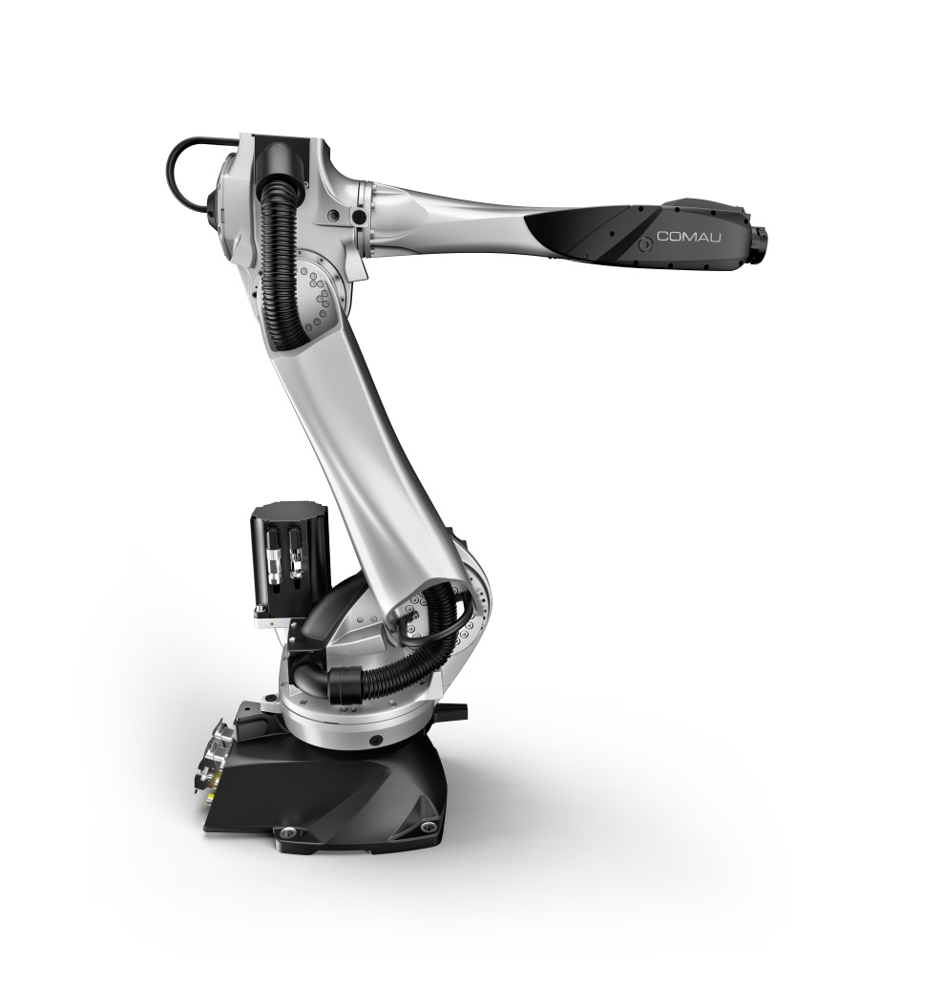
Der Basketballroboter ist ein Racer 7 hat eine von 7 kg. Die Arme und Motoren des Racer sind aufgrund der geringeren Traglast kleiner als bei den Robotern in der Automobilindustrie.
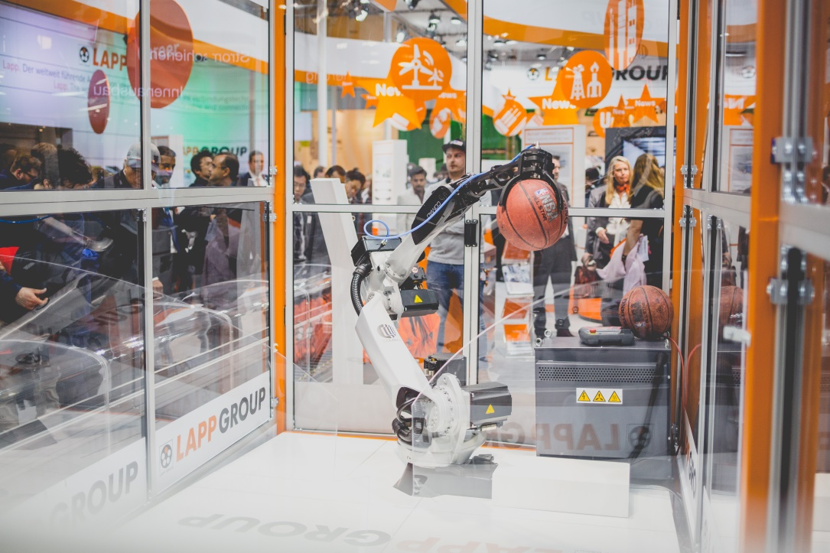
Der Racer 7 zeigte sein spielerisches Können auf der Hannover Messe 2016 am Stand der Stuttgarter Lapp Gruppe – jeder Ball war ein Treffer.

